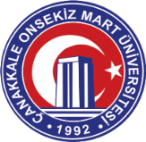 **ÇANAKKALE ONSEKİZ MART ÜNİVERSİTESİ**

**SPOR BİLİMLERİ FAKÜLTESİ**

**DOĞA SPORLARI EĞİTİM KAMPI**

**24-25-26 MAYIS 2018 BAYRAMİÇ**

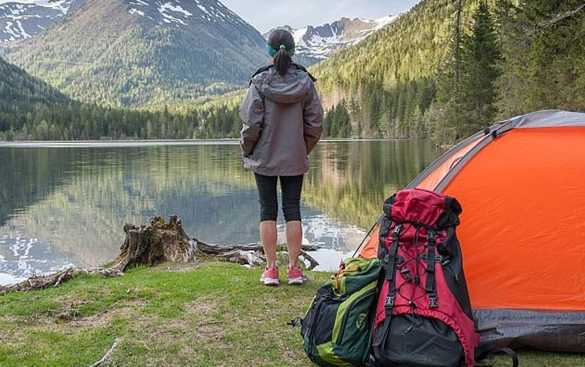

**BEDEN EĞİTİMİ VE SPOR ÖĞRETMENLİĞİ , SPOR YÖNETİCİLİĞİ ve ANTRENÖRLÜK BÖLÜMÜ 1.SINIF ÖĞRENCİLERİNİN TAMAMI İÇİN;**

HAREKET YERİ : SPOR BİLİMLERİ FAKÜLTESİ

HAREKET SAATİ : 09:00

HAREKET TARİHİ : 24 MAYIS 2018 PERŞEMBE

DÖNÜŞ TARİHİ : 26 MAYIS 2018 CUMARTESİ

DERSİ ALAN ÖĞRENCİLERİN EN GEÇ **22 MAYIS 2018 SALI** GÜNÜNE KADAR SINIF BAŞKANLARINA **40TL.KAMP KATKI BEDELİ** VERMELERİ GEREKMEKTEDİR

**Öğr.Gör.Harun SUYÜNÇ**

**Kamp Koordinatörü**